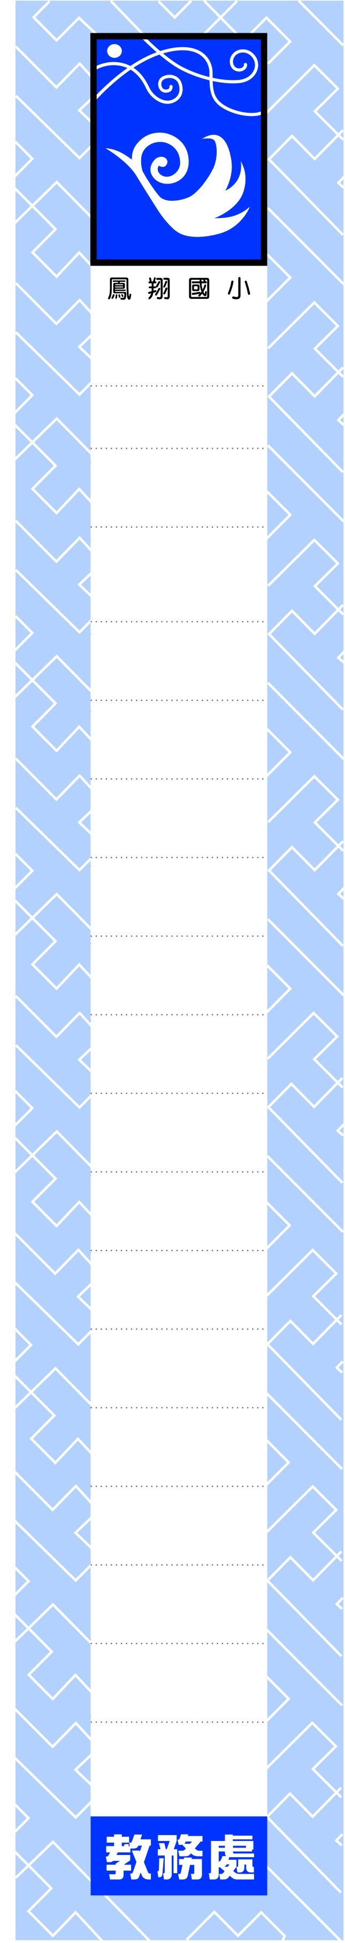
教務處
資
料
夾
教務處
資
料
夾
教務處
資
料
夾
教務處
資
料
夾

